Colegio René Schneider Chereau

Depto. de Ciencias

Prof.: Adriana Azúa – Ximena Toledo

GUIA NATURALEZA SEPTIMO AÑO

Nombre Alumno: __________________________________________________________________________  
Fecha: desde el 30-03 al 3 de Abril 2020

Obj. Conocer y aplicar ley de Charles

Explicación: Usar tu texto de ciencias en pág. 40 – 41 para consultas y cuadernillo de actividades pág. 45 para realizar la actividad.

Las leyes de los gases se originan como resultado de incontables experimentos realizados durante siglos para explicar su comportamiento y establecer los factores que intervienen en él.

La ley de Charles plantea: Que un gas a presión constante, si la temperatura aumenta, también lo hace su volumen, y viceversa. O sea temperatura y volumen es una relación directamente proporcional aumenta la temperatura y aumenta el volumen. -

Deduciendo:

En esta ley

2.- Temperatura y volumen son variables ______________________proporcionales

3.- Cuando se produce una ________________ de la temperatura el volumen de un gas disminuye

4.- Cuando se produce un _________________ de la temperatura el volumen de un gas aumenta

En química se usa una escala universal llamada temperatura kelvin designada con letra T para diferenciarla de Celsius que se representa por letra t° , para transformar grados Celsius a Kelvin debes sumar 273 .-

II.- Observa y relaciona las imágenes con la ley correspondiente (debes completar también este trabajo en tu cuadernillo de actividades pág. 45)

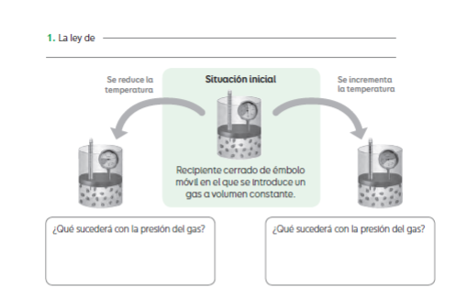

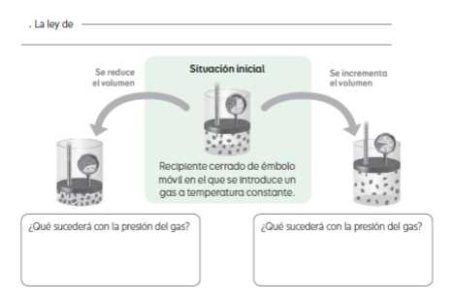

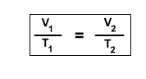Aplicar:

Formula matemática :

Esta fórmula explica: que el volumen 1 o inicial dividido por Temperatura 1 es igual a volumen 2 dividido por Temperatura 2

Un gas tiene un volumen de 2.5 L a 25 °C. ¿Cuál será su nuevo volumen si bajamos la temperatura a 10 °C?

EN ESTE PROBLEMA YO SE QUE DE ACUERDO A LA LEY DE CHARLES EL RESULTADO DEBE SER MENOR A 2,5

APLICANDO FORMULA

V1 2,5 = V2 X___ ahora hago la operación divido 2,5 :298 y multiplico 283 = 2, 3 será el nuevo volumen

T1 298 T2 283

Recuerda para despejar X hace la operación inversa

25 +273 = 298 transformas grados Celsius a kelvin

10+273 = 283 transformas grados Celsius a kelvin

El volumen de una muestra de oxígeno es de 2,5 litros a 50º C ¿Qué volumen ocupara el gas a 25ºC, si la presión permanece constante? -

Desarrollo:

Enviar la guía respondida a: henriquez.azua@gmail.com